Санкт-Петербургский государственный политехнический университет

Институт Прикладной Математики и Механики

Кафедра «Гидроаэродинамики, горения и теплообмена»

**ОТЧЁТ ПО ЛАБОРАТОРНОЙ РАБОТЕ №1**

Дисциплина: «Введение в вычислительную гидрогазодинамику»

Тема: «Расчет течения на начальном участке плоского канала»

Студент гр. 3331501/60601 Коновалов А. Ю.

Преподаватель Засимова М. А.

«___» _____________2019

Санкт-Петербург

2019

**Препроцессорная постановка**

**Задание:** Выполнить расчет стационарного ламинарного течения несжимаемой жидкости на начальном участке плоского канала для разных значений числа Рейнольдса;

Сопоставить расчетные длина начального участка и коэффициент сопротивления развитого течение с результатами аналитического решения.

**Исходные данные:** Высота канала H = 1, расход Q = 1, свойства жидкости, число Рейнольдса (150, 250, 450).

**Математическая модель:** Стационарное ламинарное течение несжимаемой жидкости .

**Граничное условие на входе:** Однородный профиль скорости V.

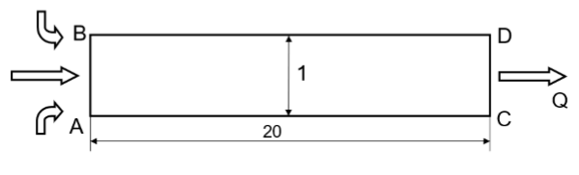

Рисунок 1 – Расчетная область для исследования начального участка плоского канала

На рисунке 1 представлена расчетная область - плоский канал ABCD высотой Н и длиной L с числом калибров L/H = 20. Границами расчетной области служат ребро АВ - вход в канал, ребра АС и BD - стенки канала, ребро CD - выход из канала. Через границу АВ подается однородный поток со скоростью V Задача решается в безразмерной постановке.

Течение определяется одним безразмерным режимным параметром – числом Рейнольдса Re = Vвх×H/*v*, здесь *v* – кинематический коэффициент вязкости. Vвх – масштаб скорости, Н – линейный масштаб. Поскольку величина Н выбрана в качестве масштаба, геометрические размеры расчетной области AB = H = 1, AC = L = 20.

Для решения поставленной задачи следует установить некоторые параметры: - геометрические размеры расчетной области (описание к рисунку 1); - физические: стационарное ламинарное течение несжимаемой жидкости; - режимные: Re=150, Re=250, Re=450; - граничные условия: Vх = Vвх = 1; Vу=0; давление на выходной границе Р=0, на стенках канала Vх = Vу =0.

**2.1 Аналитическое решение**

**Уравнения баланса:**

Уравнения неразрывности:

$$\frac{∂u}{∂x}+\frac{∂v}{∂y}=0$$

Уравнения Навье-Стокса:

* 1. **Численное решение**

Для получения точных результатов горизонтальные сегменты были разбиты на 61 узел, вертикальные на 21 узел со сгущением в начале канала, так как теоретически, профиль скорости, вдали от начального участка, становится постоянным. При решении задачи был использован FVM – метод конечных объемов.

На рисунке 2 представлен общий вид сетки для модели.



Рисунок 2 – Полученная сетка

* 1. **Постановка задачи**

Задача – стационарная, модель жидкости – несжимаемая.

Граничными условиями являются:

1. Скорость на входе (граница АВ) U = 1;

2. Давление на выходе (граница CD) P = 0;

3. Условие прилипания на горизонтальных стенках канала (границы AC и BD) U = 0, V = 0;

В рассматриваемой задаче течение определяется лишь одним параметром – числом Рейнольдса (которое появляется при обезразмеривании уравнения движения).

Число Рейнольдса:

$$Re=\frac{UL}{ν}$$

где $U$– характерная скорость, м/с; L – гидравлический диаметр, м; $ν$– кинематическая вязкость среды, $м^{2}/с$.

Задача решается для трех режимов течения с числами Рейнольдса Re = 150, 250, 450.

* 1. **Работа с решателем**

Задаётся второй порядок точности. Число итераций – 1000.

На рисунке 3 представлен график сходимости решения для числа Рейнольдса Re = 150.

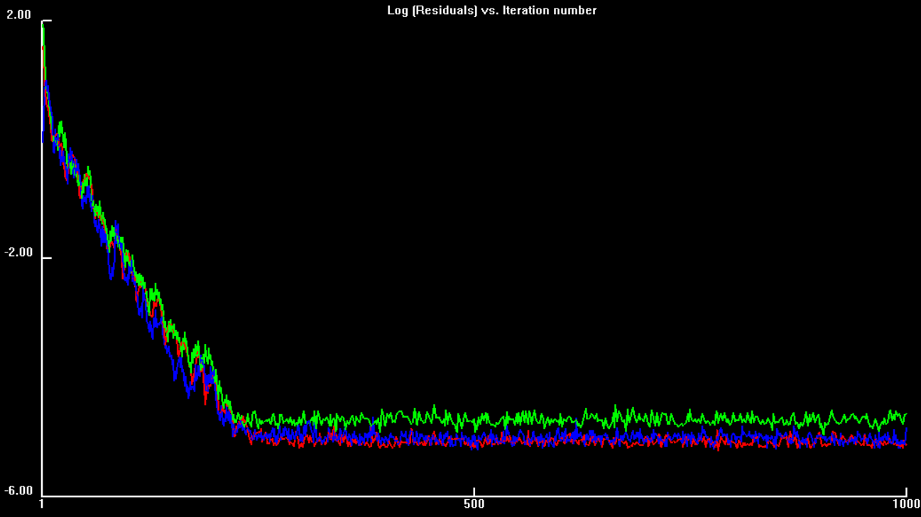

Рисунок 3 – График сходимости решения для числа Рейнольдса Re = 150

На данном графике мы можем видеть значение невязки на каждой из 1000 итераций. Невязка – разность между значением функции, вычисленным по результатам измерений, и истинным ее значением.

Как видно из рисунка 3, при переходе от предыдущей итерации к последующей невязка перестает меняться – сходимость решения обеспечена.

**3.1 Анализ векторных полей скоростей и скалярных распределений компонент скорости и давления**

По результатам расчета можно заметить, как векторное поле скоростей изменяется от однородного профиля в начале к параболе, причем у течения с меньшим числом Рейнольдса этот процесс происходит быстрее чем у течения с большим.

Re = 150

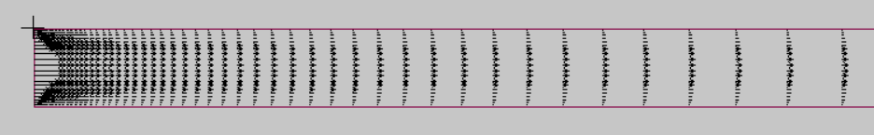

Re = 250

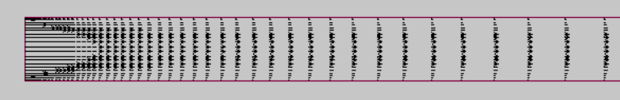

Re = 450

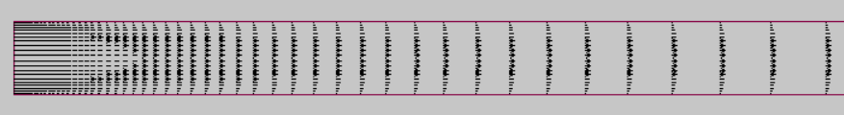

Рисунок 4 – Сравнение векторных полей скоростей

На скалярном распределении компонент скорости холодные цвета соответствуют малым скоростям течения, а теплые большим скоростям. Течение с меньшим числом Рейнольдса быстрее достигает скоростей, близких к максимальным. Синяя область на краях трубы связана с начальным условием прилипания, которые заданы в препроцессорной постановке.

Re = 150

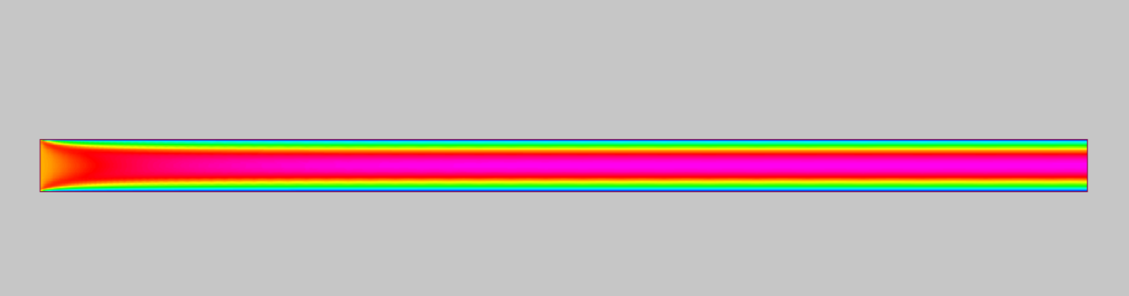

Re = 250

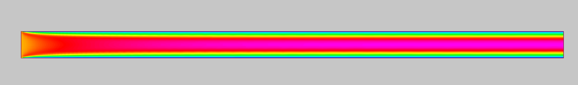

Re = 450

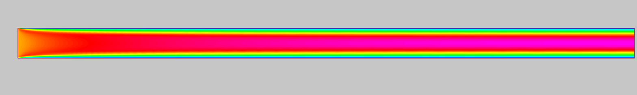

Рисунок 5 – Сравнение векторных полей скоростей при числах Рейнольдса

Re = 150

Re = 250

Re =450

Рисунок 6 – Изменение профиля скоростей

На рисунке 6 представлены профили скорости в различных сечениях в области начального участка (x=0, x=0,525, x=1,06, x=2,07, x=10,4, y=20). Видно, что на начальном участке канала образуется μ-образный профиль (V2,V3, которые соответствуют x=0,525, x=1,06) , появление которого связано со стремлением жидкости сохранить объемный расход, а далее вдоль оси канала профиль скорости стремится к параболе Пуазейля.

На рисунке 4 представлено сравнение скалярного распределения компонент давления, которое зависит от того, насколько быстро течение разовьет максимальную скорость. Течения с большими значениями числа Рейнольдса создают меньшее давление

Re = 150



Re = 250



Re = 450



Рисунок 7 – Сравнение скалярных полей давлений при числах Рейнольдса

**3.2 Оценка длины начального участка канала**

Исследование зависимости скорости потока показало, что при различных числах Рейнольдса результаты оказываются заниженными по сравнению с теоретическим значением $V_{max} = 1,5$, как уже было упомянуто выше это связано с тем, что трубы коротки в данной постановке задачи для данных чисел Рейнольдса.

Сравнение длины начального участка (98% от максимальной скорости развитого течения $V_{max} = 1,5$) с теоретическим значением $L_{нач} = 0,04∙Re$ показало, что для Re=450 эта длина существенно занижена, в то время как для Re=150 наблюдается хорошее соответствие (таблица 1).

Таблица 1.

Оценка точности длины начального участка

|  |  |  |  |
| --- | --- | --- | --- |
| Re | Lнач | Lтеор |  |
| 150 | 5,47 | 6 | 8,83 |
| 250 | 9 | 10 | 10 |
| 450 | 13,7 | 18 | 23,8 |

Пример вычисления погрешности для Re=450

$$L_{теор}=0,04∙450=18$$

$$L_{нач.числ.}=13,7$$

$$ε=\frac{L_{теор}-L_{нач.числ.}}{L_{теор}}∙100\%=23,8\%$$

**3.3 Анализ поля нормированного давления**

$$∆p=λ\frac{∆L}{H}\frac{ρ∙V_{ср}^{2}}{2}$$

Рисунок 10 – График зависимости величины нормального давления от расстояния в центральном сечении

Для определения коэффициента сопротивления λ необходимо найти тангенс угла наклона перепада давления Δp к участку длиной ΔL, на участке с установившемся параболическим профилем скорости. Аналитически коэффициент сопротивления определяется как λ = 24/Re.

Для определения участка с установившемся параболическим профилем скорости воспользуемся данными из таблицы 1.

Пример расчета для Re = 150:

$$λ_{теор}=\frac{24}{150}=0,16$$

$$λ=\frac{∆p}{∆L}∙2=\frac{\left|P\left(L_{нач}\right)-P\left(L_{кон}\right)\right|}{\left|L_{нач}-L_{кон}\right|}∙2=\frac{\left|1,17-0\right|}{\left|5,47-20\right|}∙2=0,161$$

$$ε=\frac{λ_{теор}-λ_{расч}}{λ_{теор}}∙100\%=3,3\%$$

Результаты расчетов коэффициента сопротивления представлены в таблице 2.

Таблица 2.

Результаты расчетов коэффициента сопротивления.

|  |  |  |  |
| --- | --- | --- | --- |
| Re | λ теор. | λ | Погрешность |
| 150 | 0,16 | 0,161 | 0,63 |
| 250 | 0,096 | 0,098 | 2,08 |
| 450 | 0,053 | 0,058 | 9,4 |

**3.4 Анализ распределения коэффициента трения**

График зависимости величины напряжения трения на верхней стенке канала τ от расстояния при числе Рейнольдса представлен на рисунке 11.

Рисунок 11 – График зависимости коэффициента трения на стенке от координаты х

При постановке задачи распределение напряжения трения на нижней стенке будет соответствовать напряжению на верхней стенке.

Для определения коэффициента трения *Cf* воспользуемся формулой:

$$Cf=\frac{τ}{{ρV^{2}}/2};$$

Пример расчета для Re = 150:

$${Cf}_{теор}=\frac{λ }{2}=\frac{0,16}{2}=0,08$$

$$ε=\frac{{Cf}_{теор}-Cf}{{Cf}_{теор}}∙100\%=1\%$$

Результаты расчетов коэффициента трения на стенке канала представлены в таблице 3.

Таблица 3

Коэффициент трения

|  |  |  |  |
| --- | --- | --- | --- |
| Re | *Cf*теор | *Cf* | Погрешность,% |
| 150 | 0,08 | 0,0796 | 0,5 |
| 250 | 0,048 | 0,0478 | 0,41 |
| 450 | 0,0265 | 0,027 | 1,89 |

**Вывод:** Исследовано стационарное ламинарное течение несжимаемой жидкости. В векторных и скалярных распределениях скоростей в начале канала имеется начальный участок, а затем течение устанавливается, причем длина начального участка растет с увеличением числа Рейнольдса. При Re=150 и Re=250 достигнуто теоретическое значение в 1,5Vвх . Для Re = 450 длина канала недостаточна для достижения данного значения. Погрешность расчетных значений имеет прямо пропорциональную зависимость от числа Рейнольдса. Точность расчетных значений, зависит от расчетной сетки. Увеличение Re, приводит к удлинению начального участка, это приводит к тому, что часть участка находится вне сгущения, уменьшение сетки позволит увеличить точность. Полученные результаты для коэффициента трения не отличаются от теоретических более чем на 5%. Изменение коэффициента трения на стенке, соответствует теоретическим данным. Уменьшение коэффициента связанно с изменением скорости потока и уменьшением давления на стенки.